
LAPORAN
WORKSHOP MIKROKONTROLER LANJUT

Disusun oleh :
LAILIAH RATU NOVA (2124600104)
A’ISY AYASSY MAHMUDI (2124600105)
RAJA IHSAN SIHOMBING (2124600108)
Kelas:
3 D4 ELKA D

Dosen Pengampu :
Dr. Ir. Hary Oktavianto, S.T, M.Eng
PROGRAM STUDI D4 TEKNIK ELEKTRONIKA
DEPARTEMEN TEKNIK ELEKTRONIKA
POLITEKNIK ELEKTRONIKA NEGERI SURABAYA
2026
LAPORAN 3
GUI MONITORING

- TUJUAN
  - Memahami konsep Graphical User Interface (GUI) sebagai antarmuka untuk memantau dan mengendalikan sistem berbasis mikrokontroler.
  - Merancang dan mengimplementasikan GUI monitoring menggunakan Node-RED Dashboard untuk menampilkan data sensor secara visual dan real-time.
  - Mengintegrasikan ESP32 dengan Node-RED sehingga data yang diperoleh dari sensor dapat dikirimkan, diterima, dan ditampilkan pada dashboard.
  - Menampilkan informasi hasil pembacaan sensor AHT10, MQ-2, HC-SR04, dan MMA845X dalam bentuk nilai numerik, indikator, serta grafik perubahan data secara real-time, termasuk pemantauan getaran atau guncangan melalui sensor MMA845X
  - Memahami penggunaan indikator status untuk mengetahui kondisi sensor, baik dalam keadaan aktif, dimatikan, maupun terputus.
  - Melakukan pengujian terhadap performa sistem monitoring berdasarkan parameter komunikasi, seperti latency, throughput, dan data loss.

- DASAR TEORI
  - Graphical User Interface (GUI)
Graphical User Interface (GUI) merupakan antarmuka pengguna yang memungkinkan interaksi antara manusia dengan suatu sistem melalui elemen grafis. Elemen tersebut dapat berupa tombol, ikon, angka, tabel, grafik, maupun indikator yang digunakan untuk menyampaikan informasi kepada pengguna. GUI dirancang untuk mempermudah pengoperasian suatu sistem karena pengguna dapat memahami informasi yang ditampilkan tanpa harus berinteraksi langsung dengan kode program atau perintah berbasis teks.
Dalam sistem monitoring, GUI memiliki peran sebagai media visualisasi data yang diperoleh dari perangkat keras, seperti sensor dan mikrokontroler. Data yang sebelumnya hanya berupa informasi numerik dapat ditampilkan dalam bentuk yang lebih terstruktur sehingga memudahkan pengguna dalam mengamati perubahan kondisi sistem. Dengan adanya GUI, proses pemantauan dapat dilakukan secara lebih praktis, informatif, dan mudah dipahami.
  - Node-RED
Node-RED merupakan platform pemrograman berbasis flow yang digunakan untuk menghubungkan perangkat keras, layanan, dan berbagai sumber data melalui susunan node yang saling terhubung. Node-RED menyediakan lingkungan pemrograman visual sehingga pengguna dapat merancang alur pemrosesan data tanpa harus menuliskan keseluruhan program secara manual. Setiap node memiliki fungsi tertentu, seperti menerima data, mengolah informasi, melakukan komunikasi, hingga menampilkan hasil pengolahan.
Dalam percobaan ini, Node-RED digunakan sebagai platform untuk membangun GUI monitoring yang terhubung dengan ESP32. Data yang dikirimkan oleh mikrokontroler akan diterima dan diproses melalui flow yang telah dirancang, kemudian ditampilkan pada dashboard dalam bentuk indikator, nilai pengukuran, dan grafik secara real-time.
  - Node-RED Dashboard
Node-RED Dashboard merupakan fasilitas visualisasi yang digunakan untuk menampilkan informasi dari suatu sistem melalui halaman dashboard. Dashboard memungkinkan pengguna melihat berbagai parameter pengukuran dalam satu tampilan sehingga proses pemantauan menjadi lebih terorganisasi. Beberapa komponen yang dapat digunakan antara lain gauge, chart, text, dan indikator status.
Pada sistem yang dirancang, dashboard digunakan untuk menampilkan hasil pembacaan empat modul sensor, yaitu AHT10, MQ-2, HC-SR04, dan MMA845X. Setiap modul memiliki bagian tampilan tersendiri yang berisi nilai pengukuran, kondisi sensor, serta grafik perubahan data. Penggunaan dashboard ini bertujuan agar kondisi setiap sensor dapat diamati secara bersamaan melalui satu antarmuka.
  - Mikrokontroler ESP32
ESP32 merupakan mikrokontroler yang memiliki kemampuan pemrosesan data serta dilengkapi dengan fitur komunikasi nirkabel seperti Wi-Fi dan Bluetooth. Perangkat ini dapat digunakan untuk membaca data dari berbagai sensor, mengolah hasil pengukuran, dan mengirimkan informasi ke perangkat lain untuk keperluan monitoring maupun pengendalian.
Dalam percobaan ini, ESP32 berfungsi sebagai pusat pengolahan data yang menerima masukan dari sensor AHT10, MQ-2, HC-SR04, dan MMA845X. Data hasil pembacaan tersebut kemudian dikirimkan menuju sistem Node-RED agar dapat diproses dan ditampilkan melalui dashboard monitoring.
  - Sensor dan Akuisisi Data
Sensor merupakan komponen yang digunakan untuk mendeteksi perubahan kondisi lingkungan atau suatu objek dan mengubahnya menjadi sinyal yang dapat dibaca oleh sistem elektronik. Proses pengambilan data dari sensor disebut akuisisi data. Hasil akuisisi tersebut selanjutnya dapat diolah oleh mikrokontroler sebelum dikirimkan ke sistem monitoring.
Pada percobaan ini digunakan empat jenis sensor dengan fungsi pengukuran yang berbeda. Sensor AHT10 digunakan untuk mengukur suhu dan kelembapan lingkungan. Sensor MQ-2 digunakan untuk mendeteksi keberadaan gas dan asap melalui perubahan nilai pembacaan analog. Sensor HC-SR04 digunakan untuk mengukur jarak objek berdasarkan waktu tempuh gelombang ultrasonik. Sementara itu, sensor MMA845X merupakan akselerometer tiga sumbu yang digunakan untuk mengukur percepatan pada sumbu X, Y, dan Z.
  - Komunikasi Data
Komunikasi data merupakan proses pengiriman dan penerimaan informasi antara dua perangkat atau lebih melalui suatu media komunikasi. Dalam sistem berbasis mikrokontroler, komunikasi data diperlukan agar informasi hasil pembacaan sensor dapat diteruskan menuju perangkat pemantauan atau pengendali.
Pada sistem monitoring ini, komunikasi data berperan sebagai penghubung antara ESP32 dengan Node-RED. Data yang telah dikumpulkan oleh mikrokontroler dikirimkan menuju Node-RED untuk selanjutnya diproses dan ditampilkan pada dashboard. Keberhasilan komunikasi data dapat memengaruhi kelancaran pembaruan informasi serta ketepatan data yang ditampilkan pada GUI.

  - Visualisasi Data Real-Time
Visualisasi data merupakan proses penyajian informasi dalam bentuk grafis agar data lebih mudah dipahami dan dianalisis. Salah satu bentuk visualisasi yang sering digunakan dalam sistem monitoring adalah grafik yang menunjukkan perubahan nilai pengukuran terhadap waktu.
Visualisasi real-time memungkinkan pengguna melihat pembaruan data secara langsung ketika sistem sedang berjalan. Pada dashboard yang dirancang, data suhu, kelembapan, gas, jarak, dan percepatan ditampilkan melalui komponen gauge dan grafik. Dengan demikian, pengguna dapat mengamati kondisi setiap sensor sekaligus mengetahui perubahan nilai pengukuran selama proses pemantauan berlangsung.
  - Indikator Status Sensor
Indikator status sensor merupakan bagian dari sistem monitoring yang digunakan untuk memberikan informasi mengenai kondisi operasional suatu sensor. Indikator ini membantu pengguna mengetahui apakah sensor sedang bekerja, sengaja dinonaktifkan, atau mengalami gangguan koneksi.
Pada sistem ini, informasi status sensor ditampilkan menggunakan tiga nilai, yaitu:
Kondisi Sensor | Keterangan
0 | Sensor sengaja dimatikan atau OFF
1 | Sensor berada dalam kondisi aktif atau ON
-1 | Sensor mengalami kondisi error atau terputus

Penggunaan indikator tersebut membantu proses identifikasi gangguan sehingga kondisi setiap modul sensor dapat dipantau melalui dashboard.
  - Parameter Pengujian Komunikasi
Pengujian komunikasi dilakukan untuk mengetahui kemampuan sistem dalam mengirimkan data dari mikrokontroler menuju dashboard. Beberapa parameter yang digunakan dalam pengujian meliputi latency, throughput, dan data loss.
Latency merupakan waktu yang dibutuhkan dalam proses pengiriman data dari pengirim hingga diterima oleh sistem tujuan. Throughput menunjukkan jumlah data yang berhasil dikirimkan dalam satuan waktu tertentu. Sementara itu, data loss merupakan persentase data yang hilang atau tidak berhasil diterima selama proses komunikasi berlangsung.
Ketiga parameter tersebut digunakan untuk mengevaluasi performa komunikasi sistem. Semakin kecil nilai latency dan data loss, serta semakin baik throughput yang dihasilkan, maka proses pertukaran data diharapkan dapat berjalan dengan lebih efektif dan stabil.

- PERANCANGAN SISTEM
  - Identifikasi Kebutuhan Sistem
Perancangan sistem GUI monitoring diawali dengan melakukan identifikasi terhadap kebutuhan perangkat keras dan perangkat lunak yang digunakan. Sistem yang dirancang bertujuan untuk memantau kondisi beberapa sensor melalui satu tampilan antarmuka sehingga pengguna dapat mengetahui hasil pengukuran dan kondisi setiap sensor secara bersamaan. Dalam implementasinya, sistem menggunakan ESP32 sebagai mikrokontroler yang bertugas membaca dan mengolah data dari sensor, sedangkan Node-RED digunakan sebagai platform untuk membangun tampilan GUI monitoring.
Perangkat keras yang digunakan terdiri dari empat modul sensor, yaitu AHT10, MQ-2, HC-SR04, dan MMA845X. Setiap sensor memiliki fungsi pengukuran yang berbeda sehingga informasi yang ditampilkan pada dashboard juga disesuaikan dengan karakteristik masing-masing sensor. Sensor AHT10 digunakan untuk memperoleh data suhu dan kelembapan, MQ-2 digunakan untuk membaca kadar gas dan asap, HC-SR04 digunakan untuk mengukur jarak objek, sedangkan sensor MMA845X merupakan akselerometer tiga sumbu yang digunakan untuk mendeteksi getaran atau guncangan gempa bumi berdasarkan perubahan percepatan pada sumbu X, Y, dan Z. Sensor ini menggunakan komunikasi I2C dengan interval pembacaan sebesar 250 ms. Ketika terjadi getaran atau pergerakan pada perangkat, sensor akan mendeteksi perubahan percepatan pada masing-masing sumbu dan mengirimkan hasil pengukurannya menuju ESP32 untuk diproses.
Selain menampilkan hasil pengukuran, sistem juga membutuhkan informasi mengenai kondisi operasional sensor. Oleh karena itu, GUI dilengkapi dengan indikator status yang menunjukkan apakah sensor berada dalam kondisi aktif, dimatikan, atau mengalami gangguan. Sistem juga dirancang untuk menampilkan grafik perubahan data secara real-time agar pengguna dapat mengamati perkembangan hasil pengukuran selama proses monitoring berlangsung.
  - Pemilihan Platform
Platform yang digunakan untuk merancang GUI monitoring adalah Node-RED. Node-RED merupakan lingkungan pemrograman berbasis visual yang memungkinkan pengguna menghubungkan berbagai fungsi melalui susunan node. Platform ini dipilih karena menyediakan fasilitas pengolahan data dan visualisasi yang dapat digunakan untuk membangun dashboard monitoring tanpa harus membuat seluruh tampilan aplikasi dari awal.
Dalam perancangan ini, Node-RED digunakan untuk menerima dan mengolah data yang dikirimkan oleh ESP32 sebelum ditampilkan kepada pengguna. Tampilan dashboard dibuat menggunakan berbagai komponen visual, seperti gauge untuk menampilkan nilai pengukuran, chart untuk menampilkan perubahan data terhadap waktu, serta indikator untuk menunjukkan status setiap modul sensor. Dengan menggunakan Node-RED Dashboard, seluruh informasi dari beberapa sensor dapat ditampilkan dalam satu halaman sehingga proses pemantauan menjadi lebih mudah dan terstruktur.
  - Perancangan Arsitektur Sistem
Arsitektur sistem dirancang dengan menghubungkan beberapa modul sensor ke mikrokontroler ESP32, kemudian meneruskan data hasil pembacaan menuju Node-RED untuk ditampilkan melalui dashboard. ESP32 berfungsi sebagai pusat akuisisi dan pengolahan data, sedangkan Node-RED berperan sebagai media visualisasi yang menyajikan informasi dalam bentuk grafis.
Proses kerja sistem dimulai ketika masing-masing sensor melakukan pengukuran sesuai dengan parameter yang telah ditentukan. Data hasil pengukuran kemudian dibaca dan diolah oleh ESP32. Setelah itu, data dikirimkan menuju Node-RED untuk diproses lebih lanjut dan ditampilkan pada bagian dashboard yang sesuai dengan jenis sensor. Dengan alur tersebut, pengguna dapat memantau beberapa parameter pengukuran secara bersamaan melalui satu antarmuka.
Secara umum, arsitektur sistem terdiri atas beberapa bagian, yaitu modul sensor sebagai sumber data, ESP32 sebagai perangkat pengolah, komunikasi data sebagai media pengiriman informasi, serta Node-RED Dashboard sebagai antarmuka monitoring. Susunan tersebut dirancang agar proses pengambilan, pengiriman, dan visualisasi data dapat berjalan secara terintegrasi.
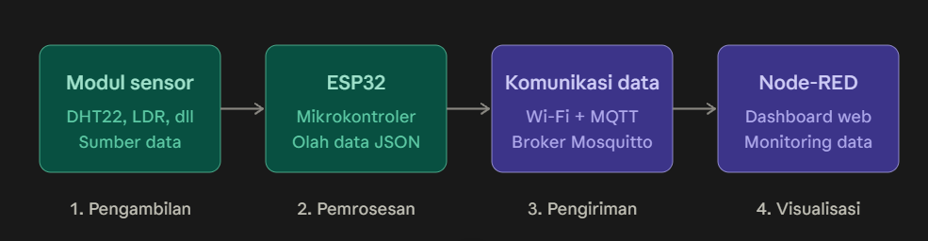
Gambar 3.1 Arsitektur Sistem GUI Monitoring

  - Perancangan Modul Sensor
Pada tahap ini dilakukan pengelompokan sensor berdasarkan parameter yang diukur dan jenis informasi yang akan ditampilkan pada dashboard. Setiap modul sensor memiliki bagian monitoring tersendiri agar hasil pengukuran dapat diamati secara lebih jelas.
    - Sensor AHT10
Sensor AHT10 digunakan untuk mengukur suhu dan kelembapan lingkungan melalui komunikasi I2C. Data yang diperoleh dari sensor ini ditampilkan pada dashboard dalam bentuk dua indikator gauge, yaitu suhu dengan satuan derajat Celsius (°C) dan kelembapan dengan satuan persen relatif (%RH). Selain itu, disediakan grafik yang memperlihatkan perubahan suhu dan kelembapan terhadap waktu sehingga pengguna dapat mengamati kondisi lingkungan secara real-time.
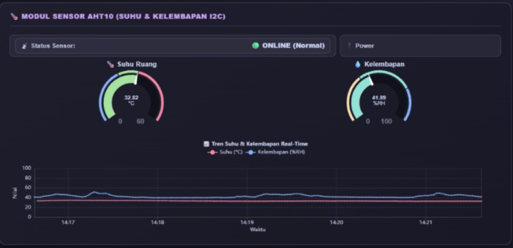

    - Sensor MQ-2
Sensor MQ-2 digunakan untuk mendeteksi gas dan asap berdasarkan perubahan sinyal analog yang diterima oleh ESP32 melalui GPIO 34. Hasil pembacaan ditampilkan dalam bentuk indikator gauge dengan rentang nilai ADC 0 sampai 4095. Dashboard juga dilengkapi grafik historis yang menunjukkan perubahan nilai pembacaan sensor terhadap waktu. Dengan demikian, pengguna dapat mengamati perubahan hasil pembacaan gas dan asap selama sistem beroperasi.
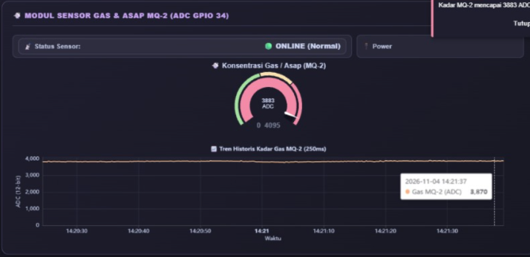

    - Sensor HC-SR04
Sensor HC-SR04 digunakan untuk melakukan pengukuran jarak antara sensor dengan objek menggunakan gelombang ultrasonik. Data hasil pengukuran ditampilkan pada dashboard dalam bentuk gauge dengan satuan sentimeter (cm). Selain nilai pengukuran, terdapat grafik historis yang digunakan untuk memperlihatkan perubahan jarak objek selama proses monitoring berlangsung. Bagian ini juga dilengkapi indikator status untuk menunjukkan kondisi operasional sensor.
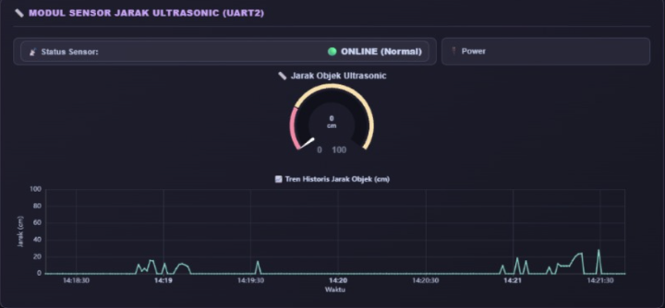

    - Sensor MMA845X
Sensor MMA845X merupakan akselerometer tiga sumbu yang digunakan untuk mendeteksi getaran atau guncangan berdasarkan perubahan percepatan pada sumbu X, Y, dan Z. Sensor ini menggunakan komunikasi I2C dengan interval pembacaan sebesar 250 ms. Ketika terjadi getaran atau pergerakan pada perangkat, sensor akan mendeteksi perubahan percepatan pada masing-masing sumbu dan mengirimkan hasil pengukurannya menuju ESP32 untuk diproses.
Pada GUI monitoring, hasil pembacaan sensor MMA845X ditampilkan melalui tiga indikator gauge yang mewakili sumbu X, Y, dan Z dengan satuan g (gravitasi). Selain itu, terdapat grafik yang menampilkan perubahan nilai percepatan dari ketiga sumbu secara real-time. Visualisasi tersebut memungkinkan pengguna mengamati perubahan getaran yang terdeteksi oleh sensor sehingga dapat digunakan untuk memantau adanya guncangan yang berpotensi mengindikasikan aktivitas gempa bumi.
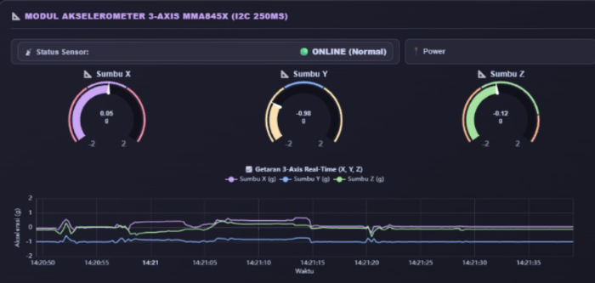

  - Perancangan Tampilan GUI Monitoring
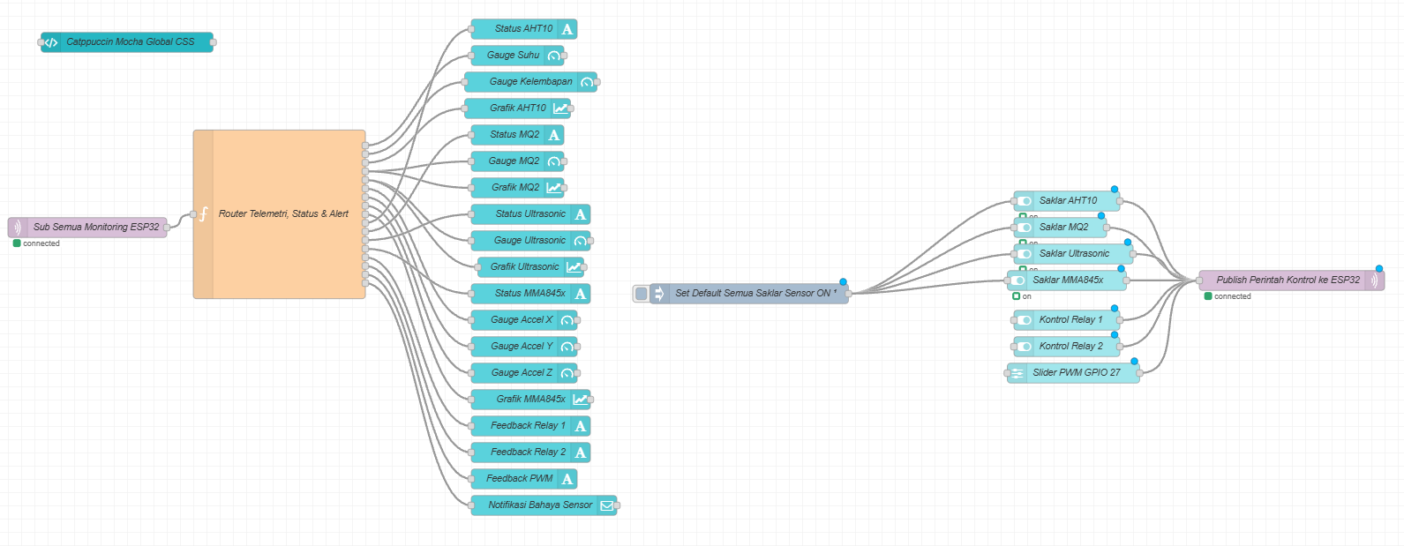
Perancangan antarmuka GUI dilakukan dengan menyusun seluruh informasi sensor ke dalam satu halaman dashboard Node-RED. Tampilan dirancang menggunakan tema gelap dengan pembagian area monitoring berdasarkan masing-masing modul sensor. Pembagian tersebut bertujuan agar informasi yang ditampilkan tidak bercampur sehingga pengguna dapat mengetahui sumber data dan parameter pengukuran dengan lebih mudah.
Dashboard dibagi menjadi empat area utama. Bagian pertama digunakan untuk menampilkan informasi suhu dan kelembapan dari sensor AHT10. Bagian kedua menampilkan hasil pembacaan gas dan asap dari sensor MQ-2. Bagian ketiga digunakan untuk menampilkan hasil pengukuran jarak dari sensor HC-SR04. Sementara itu, bagian keempat menampilkan data percepatan pada tiga sumbu dari sensor MMA845X.
Setiap area monitoring dilengkapi dengan indikator status sensor, nilai hasil pengukuran, dan grafik perubahan data. Komponen gauge digunakan untuk memberikan informasi nilai sensor secara langsung, sedangkan chart digunakan untuk menampilkan riwayat perubahan nilai terhadap waktu. Dengan adanya pembagian tersebut, dashboard dapat menyajikan informasi dari seluruh modul sensor secara terstruktur dalam satu tampilan.
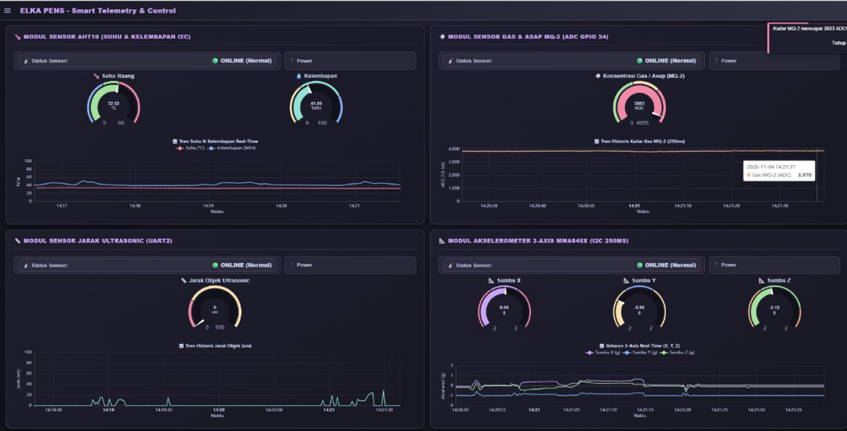
Gambar 3.2 Rancangan Tampilan GUI Monitoring Node-RED

  - Perancangan Indikator Status Sensor
Selain menampilkan nilai hasil pengukuran, dashboard juga dirancang untuk memberikan informasi mengenai kondisi setiap modul sensor. Informasi tersebut ditampilkan melalui indikator status yang menunjukkan apakah sensor sedang aktif, sengaja dimatikan, atau mengalami gangguan koneksi.
Kondisi Sensor | Keterangan
0 | Sensor sengaja dimatikan atau OFF
1 | Sensor berada dalam kondisi aktif atau ON
-1 | Sensor mengalami kondisi error atau terputus
Tabel 3.1 Keterangan Status Sensor

  - Perancangan Format dan Pengiriman Data
Data hasil pembacaan sensor perlu disusun dan dikirimkan dari ESP32 menuju Node-RED agar dapat diterima serta ditampilkan pada dashboard. Informasi yang dikirimkan tidak hanya berupa nilai pengukuran sensor, tetapi juga mencakup informasi status setiap modul dan parameter sistem lainnya.
Pada sistem ini, informasi status sensor dikelompokkan berdasarkan urutan MMA845X, MQ-2, sensor ultrasonic, dan AHT10. Selain itu, terdapat informasi kondisi aktuator yang terdiri atas R1, R2, dan PWM. Informasi tersebut digunakan untuk mengetahui kondisi masing-masing bagian sistem selama proses pengujian berlangsung.
Data yang diterima oleh Node-RED selanjutnya perlu diproses agar setiap informasi dapat diarahkan ke komponen dashboard yang sesuai. Nilai suhu dan kelembapan diarahkan menuju tampilan sensor AHT10, nilai ADC diarahkan menuju tampilan MQ-2, nilai jarak diarahkan menuju tampilan ultrasonic, sedangkan nilai percepatan diarahkan menuju tampilan MMA845X. Dengan pemisahan tersebut, setiap parameter dapat ditampilkan secara terstruktur sesuai dengan sumber datanya.

  - Perancangan Parameter Monitoring dan Pengujian
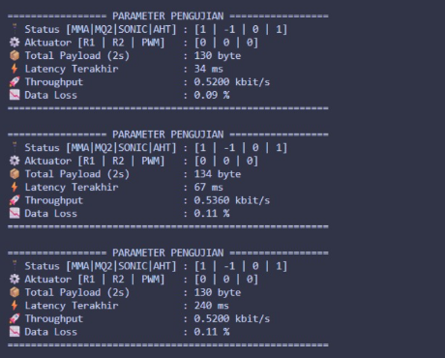
Selain melakukan pemantauan terhadap hasil pembacaan sensor, sistem juga dirancang untuk menampilkan beberapa parameter yang digunakan dalam mengevaluasi performa komunikasi data. Parameter tersebut meliputi total payload, latency terakhir, throughput, dan data loss. Informasi ini digunakan untuk mengetahui bagaimana proses pengiriman data berlangsung selama sistem beroperasi.
Total payload menunjukkan jumlah data yang dikirimkan dalam interval pengamatan dua detik. Latency terakhir digunakan untuk mengetahui waktu keterlambatan pengiriman data dalam satuan milidetik (ms). Throughput menunjukkan kecepatan transfer data dalam satuan kbit/s, sedangkan data loss menunjukkan persentase data yang hilang selama proses komunikasi berlangsung.
Parameter tersebut digunakan sebagai bagian dari pengujian sistem untuk mengetahui kestabilan dan kemampuan komunikasi data. Hasil pengamatan kemudian dapat digunakan untuk mengevaluasi apakah sistem mampu mengirimkan informasi sensor secara konsisten dan mendukung pembaruan tampilan pada dashboard.

  - Alur Kerja Sistem
Alur kerja sistem dimulai ketika ESP32 melakukan proses pembacaan data dari seluruh modul sensor yang terhubung. Setiap sensor menghasilkan informasi sesuai dengan parameter pengukurannya, kemudian data tersebut diproses oleh mikrokontroler. Setelah proses pembacaan selesai, ESP32 mengirimkan informasi menuju Node-RED melalui jalur komunikasi yang digunakan dalam sistem.
Node-RED kemudian menerima data dan melakukan pemrosesan agar informasi dari masing-masing sensor dapat ditampilkan pada bagian dashboard yang sesuai. Data suhu dan kelembapan ditampilkan melalui indikator serta grafik AHT10, data gas ditampilkan melalui bagian MQ-2, data jarak ditampilkan pada bagian ultrasonic, sedangkan data percepatan ditampilkan pada bagian MMA845X.
Selain menampilkan hasil pengukuran, sistem juga memperbarui indikator status berdasarkan kondisi setiap sensor. Apabila sensor berada dalam kondisi aktif, status ditampilkan sebagai ON. Jika sensor sengaja dinonaktifkan, status ditampilkan sebagai OFF. Sementara itu, apabila sensor terputus atau mengalami gangguan, status akan menunjukkan kondisi ERROR atau LEPAS. Seluruh informasi tersebut disajikan melalui dashboard sehingga pengguna dapat melakukan pemantauan terhadap kondisi sistem selama proses pengoperasian berlangsung.

- HASIL DAN ANALISIS
  - Hasil Implementasi GUI Monitoring
Berdasarkan perancangan sistem yang telah dilakukan, implementasi GUI monitoring berhasil dibuat menggunakan platform Node-RED Dashboard dengan judul ELKA PENS – Smart Telemetry & Control. Dashboard dirancang untuk menampilkan informasi dari empat modul sensor, yaitu AHT10, MQ-2, HC-SR04, dan MMA845X. Setiap modul memiliki area monitoring tersendiri yang terdiri atas indikator status sensor, nilai hasil pengukuran, serta grafik perubahan data terhadap waktu. Dengan adanya pembagian tersebut, seluruh informasi sensor dapat diamati melalui satu halaman dashboard tanpa harus melakukan pemantauan secara terpisah.
Gambar 4.1 Hasil Implementasi GUI Monitoring pada Node-RED
Pada bagian sensor AHT10, dashboard menampilkan hasil pengukuran suhu ruangan sebesar 32,52 °C dan kelembapan sebesar 42,1 %RH. Kedua parameter tersebut ditampilkan menggunakan indikator gauge yang dilengkapi dengan grafik perubahan suhu dan kelembapan secara real-time. Berdasarkan tampilan yang diperoleh, status sensor AHT10 menunjukkan kondisi ONLINE (Normal). Hal ini menunjukkan bahwa sensor berada dalam kondisi aktif dan informasi hasil pengukurannya dapat ditampilkan pada dashboard.
Pada bagian sensor MQ-2, hasil pembacaan ditampilkan dalam bentuk nilai ADC dengan rentang 0 sampai 4095. Berdasarkan screenshot dashboard, nilai terakhir yang ditampilkan pada indikator gauge adalah 3791 ADC. Namun, status sensor menunjukkan OFFLINE (Error/Lepas). Hal ini terjadi karena dashboard masih menyimpan dan menampilkan nilai pembacaan terakhir yang diterima sebelum sensor terputus. Dengan demikian, nilai 3791 ADC tersebut bukan merupakan hasil pembacaan terbaru, melainkan data terakhir sebelum koneksi sensor mengalami gangguan. Grafik historis pada bagian ini juga dapat digunakan untuk mengamati perubahan nilai pembacaan sensor sebelum sensor terputus.
Pada bagian sensor HC-SR04, dashboard menampilkan hasil pengukuran jarak objek dalam satuan sentimeter (cm). Berdasarkan hasil pengamatan, nilai yang ditampilkan pada indikator gauge adalah 0 cm, sedangkan status sensor menunjukkan STANDBY (Dimatikan). Grafik historis yang tersedia memperlihatkan perubahan jarak objek selama proses pengamatan, sehingga pengguna dapat mengetahui perubahan hasil pengukuran ketika sensor berada dalam kondisi aktif. Dengan adanya indikator tersebut, pengguna dapat membedakan kondisi sensor yang sedang digunakan dengan sensor yang sengaja dinonaktifkan.
Pada bagian sensor MMA845X, dashboard menampilkan hasil pengukuran percepatan pada tiga sumbu, yaitu X, Y, dan Z. Berdasarkan screenshot yang diperoleh, nilai percepatan pada sumbu X adalah 0,12 g, sumbu Y sebesar -0,98 g, dan sumbu Z sebesar -0,06 g. Ketiga nilai tersebut ditampilkan melalui indikator gauge yang berbeda serta grafik perubahan percepatan secara real-time. Status sensor menunjukkan ONLINE (Normal), sehingga sensor berada dalam kondisi aktif. Hasil pengukuran ini digunakan untuk memantau perubahan percepatan dan mendeteksi adanya getaran atau guncangan yang berpotensi mengindikasikan aktivitas gempa bumi.
Secara keseluruhan, implementasi dashboard telah menampilkan informasi dari keempat modul sensor dalam satu antarmuka. Penggunaan indikator gauge membantu pengguna mengetahui nilai pengukuran secara langsung, sedangkan grafik memberikan gambaran mengenai perubahan data selama sistem beroperasi. Selain itu, adanya indikator status memberikan informasi tambahan mengenai kondisi operasional setiap sensor sehingga proses monitoring menjadi lebih mudah dilakukan.

  - Hasil Pengujian Komunikasi Data
Pengujian komunikasi data dilakukan untuk mengetahui performa pengiriman informasi dari mikrokontroler menuju sistem monitoring. Pengamatan dilakukan melalui Serial Monitor dengan memperhatikan beberapa parameter, yaitu status sensor, kondisi aktuator, total payload, latency terakhir, throughput, dan data loss. Berdasarkan hasil pengujian yang diperoleh, terdapat enam data pengamatan dengan nilai parameter yang berbeda-beda.
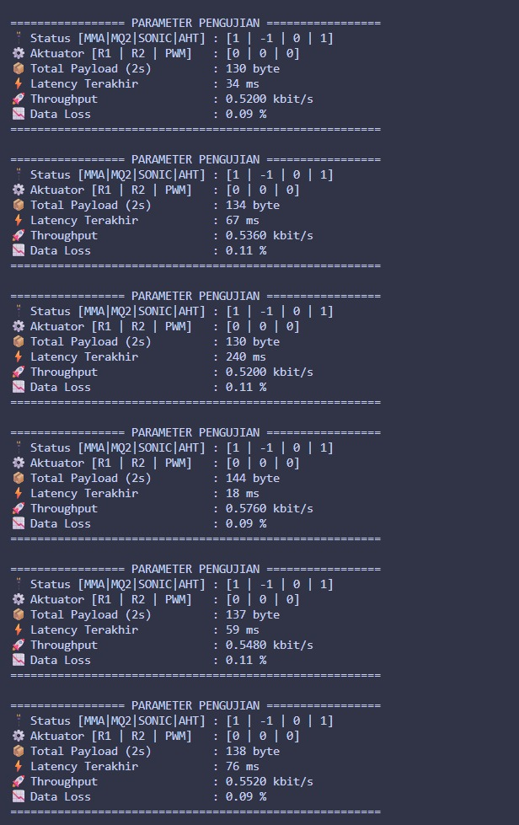
Gambar 4.2 Hasil Pengujian Parameter Komunikasi pada Serial Monitor

Hasil pengujian menunjukkan bahwa total payload yang dikirimkan dalam interval dua detik memiliki nilai yang bervariasi, yaitu 130 byte, 134 byte, 130 byte, 144 byte, 137 byte, dan 138 byte. Perbedaan jumlah payload tersebut menunjukkan adanya variasi ukuran data yang dikirimkan selama proses komunikasi berlangsung. Nilai payload terbesar diperoleh pada pengujian keempat, yaitu sebesar 144 byte, sedangkan nilai terkecil terdapat pada pengujian pertama dan ketiga sebesar 130 byte.
Pada parameter latency, diperoleh nilai sebesar 34 ms pada pengujian pertama, 67 ms pada pengujian kedua, 240 ms pada pengujian ketiga, 18 ms pada pengujian keempat, 59 ms pada pengujian kelima, dan 76 ms pada pengujian keenam. Nilai latency tertinggi terjadi pada pengujian ketiga, yaitu sebesar 240 ms, sedangkan nilai terendah terjadi pada pengujian keempat sebesar 18 ms. Perbedaan tersebut menunjukkan bahwa waktu keterlambatan komunikasi mengalami perubahan selama proses pengiriman data. Meskipun demikian, sebagian besar hasil pengujian menunjukkan latency di bawah 100 ms.
Throughput yang diperoleh selama pengujian berada pada rentang 0,5200 hingga 0,5760 kbit/s. Nilai throughput tertinggi diperoleh pada pengujian keempat sebesar 0,5760 kbit/s, sedangkan nilai terendah terdapat pada pengujian pertama dan ketiga sebesar 0,5200 kbit/s. Perubahan nilai throughput menunjukkan adanya variasi kecepatan transfer data selama sistem beroperasi. Sementara itu, nilai data loss yang diperoleh berada pada rentang 0,09% hingga 0,11%. Nilai tersebut menunjukkan bahwa persentase kehilangan data selama pengujian relatif kecil berdasarkan hasil pengamatan yang tersedia.
Tabel 4.1 Hasil Pengujian Parameter Komunikasi Data
Parameter | Uji 1 | Uji 2 | Uji 3 | Uji 4 | Uji 5 | Uji 6
Payload (byte) | 130 | 134 | 130 | 144 | 137 | 138
Latency (ms) | 34 | 67 | 240 | 18 | 59 | 76
Throughput (kbit/s) | 0,5200 | 0,5360 | 0,5200 | 0,5760 | 0,5480 | 0,5520
Data Loss (%) | 0,09 | 0,11 | 0,11 | 0,09 | 0,11 | 0,09

  - Hasil Pengujian Status Sensor dan Aktuator
Pengujian status sensor dilakukan untuk mengetahui kemampuan sistem dalam memberikan informasi mengenai kondisi operasional setiap modul sensor. Informasi status ditampilkan melalui Serial Monitor dan dashboard dengan menggunakan tiga jenis kode, yaitu 1, 0, dan -1. Kode 1 menunjukkan bahwa sensor berada dalam kondisi aktif atau ON, kode 0 menunjukkan bahwa sensor sengaja dimatikan atau OFF, sedangkan kode -1 menunjukkan bahwa sensor mengalami gangguan atau terputus dari sistem.
Berdasarkan hasil pengamatan pada Serial Monitor, status sensor ditampilkan dalam urutan MMA845X, MQ-2, ultrasonic, dan AHT10. Salah satu hasil pengamatan menunjukkan kombinasi status [1|-1|0|1]. Berdasarkan urutan tersebut, sensor MMA845X dan AHT10 berada dalam kondisi aktif, sensor MQ-2 mengalami kondisi terputus atau ERROR, sedangkan sensor ultrasonic berada dalam kondisi OFF. Informasi tersebut menunjukkan bahwa sistem dapat memberikan penanda kondisi yang berbeda untuk setiap modul sensor.
Selain status sensor, sistem juga menampilkan informasi kondisi aktuator yang terdiri atas R1, R2, dan PWM. Berdasarkan enam hasil pengamatan, status aktuator secara konsisten menunjukkan nilai [0|0|0]. Hal ini menunjukkan bahwa ketiga bagian aktuator berada dalam kondisi tidak aktif selama pengujian berlangsung.
  - Hasil Pengujian Interval Pembaruan Data
Berdasarkan implementasi program pada ESP32, setiap sensor memiliki interval pengiriman data yang berbeda. Perbedaan interval tersebut disesuaikan dengan karakteristik pembacaan dan kebutuhan pemantauan masing-masing sensor. Sensor AHT10 mengirimkan data setiap 2 detik, MQ-2 setiap 250 milidetik, HC-SR04 setiap 1 detik, sedangkan MMA845X mengirimkan data setiap 250 milidetik. Pada MMA845X, proses pengambilan sampel dilakukan setiap 50 milidetik sebelum data dikirimkan berdasarkan interval pengiriman yang telah ditentukan.

Tabel 4.2 Interval Pengiriman Data Sensor
No. | Sensor | Interval Pengiriman
1. | AHT10 | 2 detik
2. | MQ-2 | 250 ms
3. | HC-SR04 | 1 detik
4. | MMA845X | 250 ms

Data yang diterima oleh Node-RED selanjutnya diproses dan diteruskan menuju komponen dashboard sesuai dengan jenis parameternya. Pembaruan tampilan berlangsung berdasarkan data yang diterima oleh sistem. Dengan demikian, interval pengiriman data dari ESP32 menjadi salah satu faktor yang memengaruhi frekuensi pembaruan informasi pada dashboard. Namun, pengukuran khusus terhadap waktu pembaruan GUI belum dilakukan sehingga nilai waktu respons tampilan secara aktual belum dapat ditentukan.
  - Hasil Pengujian Fitur GUI Monitoring
Pengujian GUI monitoring dilakukan untuk memeriksa fungsi tampilan, indikator status, grafik, pengolahan data, dan fitur pendukung lainnya pada dashboard Node-RED. Hasil pemeriksaan fitur dirangkum pada tabel berikut.
Tabel 4.3 Hasil Pengujian Fitur GUI Monitoring
No. | Parameter Pengujian | Hasil Pengujian
1. | Status data | Dashboard menampilkan kondisi sensor menggunakan status ONLINE, STANDBY, dan OFFLINE yang mewakili kode status 1, 0, dan -1.
2. | Interval pembaruan GUI | Data dikirimkan dengan interval berbeda, yaitu AHT10 2 detik, MQ-2 250 ms, HC-SR04 1 detik, dan MMA845X 250 ms.
3. | Jumlah data diterima | Belum tersedia pencatatan khusus untuk menghitung total pesan yang berhasil diterima oleh Node-RED.
4. | Data gagal parsing | Flow memiliki pemeriksaan nilai menggunakan parseFloat() dan isNaN() sehingga data yang tidak valid dapat diabaikan. Namun, jumlah kegagalan parsing belum dihitung secara khusus.
5. | Respons tampilan | Dashboard menampilkan data yang diterima, tetapi waktu respons antara penerimaan pesan dan pembaruan tampilan belum diukur secara khusus.
6. | Grafik diperbarui | Grafik menampilkan perubahan data sensor dan menggunakan mekanisme penambahan data (append) untuk memasukkan titik data baru.
7. | Alarm sesuai ambang | Konfigurasi alarm suhu AHT10 di atas 35 °C dan nilai MQ-2 di atas 2800 ADC telah tersedia pada flow. Pengujian pemicu alarm menggunakan nilai di atas ambang belum dicatat secara khusus.
8. | Logging tersimpan | Belum ditemukan implementasi penyimpanan permanen data ke database atau file. Data yang ditampilkan pada grafik digunakan untuk visualisasi selama monitoring.
9. | Stabilitas jangka panjang | Belum dilakukan pengujian dalam durasi panjang untuk memastikan kestabilan sistem secara berkelanjutan.

Berdasarkan hasil pemeriksaan, dashboard telah menyediakan tampilan nilai pengukuran, grafik perubahan data, serta indikator kondisi sensor. Pada bagian pengolahan data, flow Node-RED juga telah dilengkapi pemeriksaan untuk mengabaikan payload yang tidak valid. Meskipun demikian, sistem belum memiliki pencatatan khusus untuk menghitung jumlah data yang gagal diproses maupun total pesan yang berhasil diterima oleh Node-RED.
Pada fitur alarm, flow telah memiliki konfigurasi ambang batas suhu AHT10 lebih dari 35 °C dan nilai MQ-2 lebih dari 2800 ADC. Namun, keberadaan konfigurasi tersebut belum dapat dijadikan bukti bahwa alarm telah berhasil dipicu dalam pengujian. Oleh karena itu, diperlukan pengujian tambahan dengan memberikan nilai masukan yang melewati ambang batas untuk memastikan respons alarm berjalan sesuai rancangan.
Selain itu, hasil pemeriksaan menunjukkan bahwa sistem belum memiliki mekanisme penyimpanan data secara permanen ke database atau file. Grafik pada dashboard berfungsi untuk menampilkan perubahan data selama proses monitoring, tetapi belum dapat dianggap sebagai sistem logging permanen. Pengujian stabilitas dalam durasi panjang dan pengukuran waktu respons GUI juga masih diperlukan untuk memperoleh hasil evaluasi yang lebih lengkap.
  - Rekapitulasi perhitungan parameter
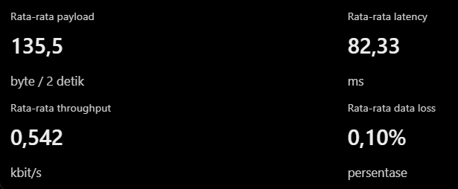
Berdasarkan enam kali pengujian komunikasi data, dilakukan perhitungan rata-rata terhadap parameter payload, latency, throughput, dan data loss. Hasil perhitungan menunjukkan bahwa rata-rata payload yang dikirimkan adalah sebesar 135,5 byte, rata-rata latency sebesar 82,33 ms, rata-rata throughput sebesar 0,5420 kbit/s, serta rata-rata data loss sebesar 0,10%.
Hasil rekapitulasi tersebut menunjukkan bahwa sistem mampu melakukan pengiriman data dari ESP32 menuju sistem monitoring dengan nilai parameter komunikasi yang relatif berdekatan pada sebagian besar pengujian. Meskipun demikian, terdapat variasi latency yang cukup besar pada pengujian ketiga, yaitu mencapai 240 ms. Oleh karena itu, pengujian tambahan masih diperlukan untuk mengetahui kestabilan komunikasi ketika sistem digunakan dalam durasi yang lebih lama.
Secara keseluruhan, hasil pengujian menunjukkan bahwa implementasi GUI monitoring menggunakan Node-RED telah mampu menampilkan informasi dari empat modul sensor dalam satu antarmuka. Sistem juga dapat menyajikan informasi status sensor dan aktuator serta menampilkan grafik perubahan data. Hasil pengujian komunikasi memberikan gambaran mengenai performa pengiriman data berdasarkan parameter payload, latency, throughput, dan data loss. Beberapa fitur tambahan, seperti penghitungan jumlah data diterima, pencatatan kegagalan parsing, pengukuran respons GUI, pengujian pemicu alarm, logging permanen, dan stabilitas jangka panjang, masih memerlukan pengujian lebih lanjut.
  - Analisis Status Sensor dan Aktuator
Berdasarkan hasil pengamatan pada Serial Monitor, informasi status sensor ditampilkan menggunakan empat kelompok sensor dengan urutan MMA845X, MQ-2, ultrasonic, dan AHT10. Setiap sensor memiliki tiga kemungkinan kondisi, yaitu ON, OFF, dan ERROR atau LEPAS. Nilai 1 menunjukkan bahwa sensor sedang aktif, nilai 0 menunjukkan bahwa sensor sengaja dimatikan, sedangkan nilai -1 menunjukkan bahwa sensor mengalami kondisi terputus atau gangguan.
Pada hasil pengujian yang ditampilkan, status sensor secara konsisten menunjukkan nilai [1|-1|0|1]. Berdasarkan urutan tersebut, sensor MMA845X dan AHT10 berada dalam kondisi aktif, sensor MQ-2 mengalami kondisi ERROR atau LEPAS, sedangkan sensor ultrasonic berada dalam kondisi OFF. Informasi ini sesuai dengan tujuan penggunaan indikator status pada sistem GUI monitoring, yaitu memberikan informasi mengenai kondisi setiap modul tanpa hanya bergantung pada nilai hasil pembacaan sensor.
Selain status sensor, Serial Monitor juga menampilkan kondisi aktuator yang terdiri atas R1, R2, dan PWM. Berdasarkan enam hasil pengujian, nilai yang ditampilkan secara konsisten adalah [0|0|0]. Hal ini menunjukkan bahwa ketiga aktuator berada dalam kondisi OFF selama pengamatan dilakukan. Informasi status aktuator tersebut dapat digunakan untuk mengetahui kondisi bagian pengendalian sistem selama proses monitoring berlangsung.
  - Analisis Performa Komunikasi Data
Berdasarkan enam hasil pengujian, dilakukan perhitungan rata-rata terhadap beberapa parameter komunikasi untuk mengetahui gambaran performa sistem secara keseluruhan. Hasil perhitungan menunjukkan bahwa rata-rata total payload adalah sebesar 135,5 byte, sedangkan rata-rata latency mencapai sekitar 82,33 ms. Nilai rata-rata throughput diperoleh sebesar 0,5420 kbit/s dan rata-rata data loss sebesar 0,10%.
Pada parameter latency, terdapat satu hasil pengujian dengan nilai 240 ms yang lebih tinggi dibandingkan lima hasil pengujian lainnya. Kondisi tersebut menunjukkan bahwa waktu pengiriman data tidak selalu sama pada setiap pengamatan. Adanya perubahan latency dapat memengaruhi kecepatan informasi diterima oleh sistem monitoring. Oleh karena itu, pengamatan terhadap latency perlu dilakukan untuk mengetahui kestabilan komunikasi ketika sistem digunakan dalam jangka waktu yang lebih lama.
Sementara itu, nilai throughput menunjukkan bahwa sistem mampu melakukan pengiriman data dengan kecepatan yang relatif berdekatan pada setiap pengujian. Nilai tertinggi sebesar 0,5760 kbit/s diperoleh ketika payload mencapai 144 byte. Namun, nilai throughput tidak hanya dipengaruhi oleh ukuran payload, tetapi juga oleh waktu yang dibutuhkan dalam proses pengiriman data. Pada parameter data loss, seluruh hasil pengujian menunjukkan nilai yang berada di sekitar 0,1%. Hal ini menunjukkan bahwa kehilangan data yang tercatat selama pengujian relatif kecil, meskipun pengujian tambahan masih diperlukan untuk memastikan kestabilan sistem dalam kondisi penggunaan yang lebih lama.
  - Analisis dan Evaluasi GUI Monitoring
Berdasarkan hasil implementasi, GUI monitoring yang dibuat menggunakan Node-RED telah mampu menyajikan informasi dari beberapa sensor dalam satu tampilan dashboard. Penggunaan empat area monitoring memudahkan pengguna dalam mengamati masing-masing modul sensor berdasarkan jenis parameter yang diukur. Selain itu, penggunaan gauge dan grafik membantu menyajikan informasi secara lebih informatif dibandingkan hanya menggunakan tampilan data berbentuk teks pada Serial Monitor.
Dari segi pembaruan tampilan, keberadaan grafik historis menunjukkan bahwa sistem menyediakan visualisasi perubahan data terhadap waktu. Setiap sensor memiliki grafik tersendiri sehingga perubahan suhu, kelembapan, kadar gas, jarak, dan percepatan dapat diamati secara terpisah. Namun, untuk mengetahui apakah pembaruan tersebut berjalan sesuai interval yang ditentukan, diperlukan pengujian waktu pembaruan dashboard secara langsung.
Dari segi informasi kondisi perangkat, penggunaan indikator status merupakan salah satu fasilitas yang membantu proses pemantauan. Pengguna dapat mengetahui apakah suatu sensor sedang aktif, sengaja dimatikan, atau terputus. Contohnya, pada screenshot dashboard sensor MQ-2 menunjukkan status OFFLINE, sedangkan sensor AHT10 dan MMA845X menunjukkan status ONLINE. Informasi tersebut membantu pengguna dalam mengidentifikasi kondisi setiap modul tanpa harus memeriksa perangkat keras secara langsung.
Dari segi performa komunikasi, hasil pengujian menunjukkan adanya variasi latency, throughput, dan data loss. Rata-rata latency sebesar 82,33 ms dengan rata-rata data loss sebesar 0,10% memberikan gambaran bahwa proses komunikasi dapat berlangsung dengan keterlambatan dan kehilangan data yang relatif kecil pada enam pengamatan tersebut. Meskipun demikian, masih terdapat pengujian dengan latency mencapai 240 ms yang perlu diperhatikan dalam evaluasi kestabilan sistem.
Secara keseluruhan, GUI monitoring menggunakan Node-RED telah berhasil menampilkan informasi hasil pembacaan sensor dan kondisi perangkat melalui satu antarmuka. Sistem ini mempermudah proses pemantauan karena pengguna dapat melihat nilai pengukuran, grafik perubahan data, serta status sensor secara bersamaan. Hasil pengujian komunikasi juga memberikan informasi mengenai performa pengiriman data yang dapat digunakan sebagai dasar evaluasi terhadap sistem yang telah dirancang.

- KESIMPULAN
Berdasarkan kegiatan praktikum yang telah dilakukan, dapat disimpulkan bahwa sistem GUI Monitoring berbasis ESP32 dan Node-RED Dashboard berhasil dirancang dan diimplementasikan untuk memantau data sensor melalui satu tampilan antarmuka. Sistem ini menggunakan empat sensor, yaitu AHT10 untuk mengukur suhu dan kelembapan, MQ-2 untuk mendeteksi kandungan gas atau asap, HC-SR04 untuk mengukur jarak objek, serta MMA845X untuk mendeteksi perubahan percepatan dan getaran pada tiga sumbu, yaitu X, Y, dan Z. Data hasil pembacaan sensor kemudian dikirimkan oleh ESP32 dan ditampilkan pada dashboard dalam bentuk indikator gauge, grafik, serta informasi status sensor sehingga pengguna dapat mengamati kondisi setiap sensor melalui satu tampilan terpusat.
Implementasi dashboard juga menunjukkan bahwa setiap sensor memiliki indikator status yang dapat digunakan untuk mengetahui kondisi operasional perangkat. Status tersebut dibedakan menjadi tiga kondisi, yaitu ON atau aktif dengan kode 1, OFF atau sengaja dinonaktifkan dengan kode 0, serta OFFLINE atau mengalami gangguan maupun terputus dengan kode -1. Ketika sensor terputus, dashboard masih dapat menampilkan nilai pembacaan terakhir yang diterima sebelum koneksi terputus. Oleh karena itu, pengguna perlu memperhatikan indikator status sensor agar tidak menganggap nilai terakhir tersebut sebagai pembacaan yang masih berlangsung.
Berdasarkan hasil pengujian komunikasi sebanyak enam kali, diperoleh rata-rata payload sebesar 135,5 byte, latency sebesar 82,33 ms, throughput sebesar 0,5420 kbit/s, dan data loss sebesar 0,10%. Nilai latency selama pengujian berada pada rentang 18 ms hingga 240 ms, sedangkan data loss yang relatif kecil menunjukkan bahwa sebagian besar data berhasil diterima selama proses komunikasi. Hasil tersebut menunjukkan bahwa komunikasi data antara ESP32 dan Node-RED dapat berjalan dengan cukup baik selama pengujian dilakukan, meskipun masih terdapat variasi waktu pengiriman pada setiap percobaan.
Secara keseluruhan, praktikum ini menunjukkan bahwa penggunaan Node-RED Dashboard dapat membantu proses pemantauan data sensor secara terpusat, menampilkan informasi kondisi perangkat, serta mempermudah pengguna dalam mengamati perubahan data melalui visualisasi grafik dan indikator. Dengan demikian, sistem yang dirancang telah memenuhi tujuan praktikum dalam mengimplementasikan GUI monitoring berbasis ESP32 dan Node-RED. Namun, pengujian yang dilakukan masih terbatas pada enam kali percobaan komunikasi sehingga diperlukan pengujian lebih lanjut dengan durasi yang lebih panjang untuk mengetahui kestabilan sistem dalam penggunaan jangka panjang.

